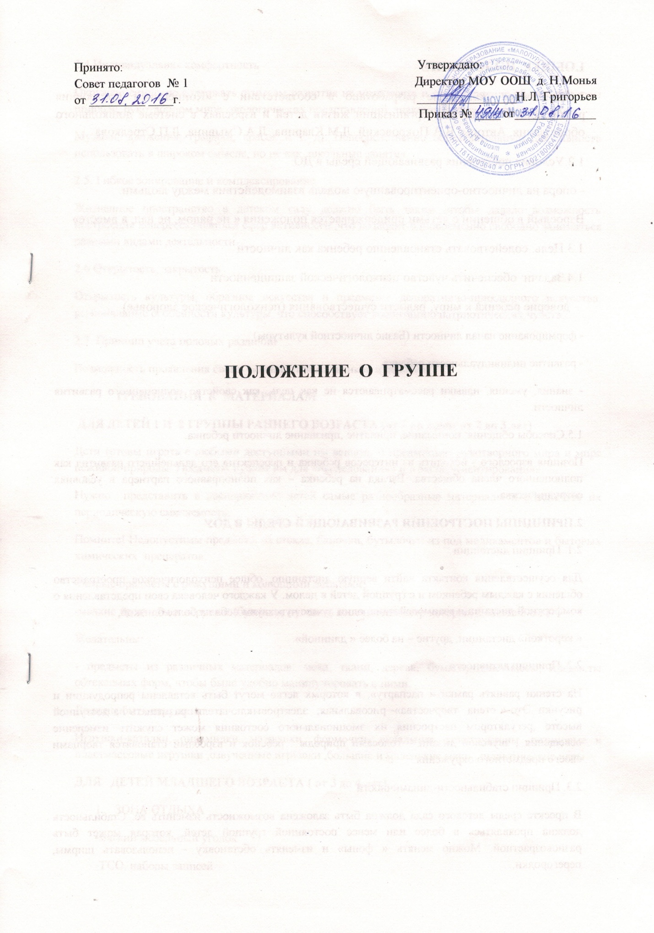

**1.ОБЩЕЕ ПОЛОЖЕНИЕ**

1.1.Настоящее положение разработано в соответствии с «Концепцией построения развивающей среды» для организации жизни детей и взрослых в системе дошкольного образования. Авторы: В.А.Покровский, Л.М.Кларина, Л.А.Смывина, Л.П.Стрелкова

1.2.Условия построения развивающей среды в ДО

- опора на личностно-ориентированную модель взаимодействия между людьми.

Взрослый в общении с детьми придерживается положения « не рядом, не над, а вместе»

1.3.Цель: содействовать становлению ребенка как личности

1.4.Задачи: обеспечить чувство психологической защищенности

– доверие ребенка к миру, радости существования (психологическое здоровье)

- формирование начал личности (Базис личностной культуры)

- развитие индивидуальности ребенка

- знания, умения, навыки рассматриваются не как цель, как свойство полноценного развития личности.

1.5.Способы общения: понимание, принятие ,признание личности ребенка.

Позиция взрослого - исходить из интересов ребенка и перспектив его дальнейшего развития как полноценного члена общества. Взгляд на ребенка – как полноправного партнера в условиях сотрудничества.

**2.ПРИНЦИПЫ ПОСТРОЕНИЯ РАЗВИВАЮЩЕЙ СРЕДЫ В ДОУ**

2.1. Принцип дистанции

Для осуществления контакта найти верную дистанцию, общее психологическое пространство общения с каждым ребенком и с группой детей в целом. У каждого человека свои представления о комфортной дистанции взаимодействия: одни лучше чувствуют себя на более близкой,

« короткой» дистанции, другие – на более « длинной».

2.2. Принцип активности

На стенки равнять рамки « паспарту», в которых легко могут быть вставлены репродукции и рисунки .Это « стена творчества»- рисовальная; электровыключатели размещать на доступной высоте ,регулятором настроения их эмоционального состояния может служить изменение освещения ; звуковой дизайн – голосами природы : ребенок и взрослый становятся творцами своего предметного окружения.

2.3. Принцип стабильности-динамичности

В проекте среды детского сада должна быть заложена возможность изменить ее. Стабильность должна проявляться в более или менее постоянной группой детей, которая может быть разновозрастной. Можно менять « фоны» и изменять обстановку - использовать ширмы, перегородки.

2.4.Индивидуальная комфортность

Окружение должно содержать стимулы развития их интеллекта и представление об окружающем природе, рукотворном мире, экологических представлений, знакомству с разными « языками»,

Музыки, движения, графики, красок и т. д). Непосредственно образовательную деятельность использовать в широком смысле, но не как школьные занятия.

2.5. Гибкое зонирование и комплексирование

Жизненное пространство в детском саду должно быть таким ,чтобы давало возможность построения непересекающихся сфер активности ,что позволит одновременно свободно заниматься разными видами деятельности.

2.6 Открытость, закрытость

Открытость культуры, образцов искусства и предметов декоративно-прикладного искусства, региональные особенности культуры, что способствует воспитанию патриотических чувств.

2.7. Принцип учета половых различий

Возможность проявления своих склонностей мальчиков и девочек.

**ТРЕБОВАНИЯ** **К МАТЕРИАЛАМ**

**ДЛЯ ДЕТЕЙ 1 И 2 ГРУППЫ РАННЕГО ВОЗРАСТА (от 1 до 2 лет, от 2 до 3 лет)**

Дети готовы играть с любыми доступными им вещами и предметами рукотворного мира и мира неживой природы. Предметы нужны им для «исследования» и « экспериментирования».

Нужно представить в распоряжение детей самые разнообразные материалы и обеспечьте их периодическую сменяемость.

Помните! Недопустимы предметы из стекла, баночки, бутылочки из под медикаментов и бытовых химических препаратов;

-острые предметы с режущими и колющими деталями;

-мелкие предметы и игрушки (бусинки, пуговки, колечки диаметр которых меньше 3 см.)

Желательны:

- предметы из различных материалов: меха, ткани, дерева, бумаги, пластмассы, предметы обтекаемых форм, чтобы было удобно манипулировать с ними.

Должны быть игрушки:

Игрушки-каталки, пирамидки, матрешки, формочки- вкладыши, конструкторы ,резиновые и пластмассовые игрушки ,озвученные игрушки ,большие и маленькие мячи ,дидактические игры.

**ДЛЯ ДЕТЕЙ МЛАДШЕГО ВОЗРАСТА ( от 3 до 4 лет)**

1. ЗОНА ОТДЫХА

-мягкий мебельный уголок

-ТСО, наборы записей

2. Интеллектуально- познавательная зона

- оборудование для игр с песком и водой

-сменяемые не реже 1 раза в месяц материалы и предметы для исследования :природный материал - шишки, желуди и т.д.

-предметы на различение на ощупь в « чудесном мешочке»

-пластмассовые и металлические конструкторы

- дидактические игры, мозаики, пособия для мелкой моторики

-озвученные игрушки, самодельные « шумелки»

- флаги, гербы России и Удмуртии

3. Зона самостоятельной изодеятельности

4. Игровая зона

-« Семья»

- физкультурный уголок

-строительный уголок

-наборы для профессиональных игр

- машинки разного размера

**ДЛЯ ДЕТЕЙ СРЕДНЕЙ ГРУППЫ ( от 4 до 5 лет)**

+ Интеллектуально-познавательная зона

( познавательная зона ,зона грамоты ,математики)

+ Зона игровая + зона костюмирования

**ДЛЯ ДЕТЕЙ СТАРШЕЙ ГРУППЫ (от 5 до 6 лет)**

1.Зона отдыха

+1,2 картины художников-импрессионистов (на 2-5 детей)

2.Познавательная зона

+ глобус, физическая карта, государственные символы

-тематические журналы

-познавательные книги ( энциклопедии , словари « Все обо всем» « Что есть что?»,книги о динозаврах, о путешественниках-первооткрывателях, книги серии « Штрихи времени», открытки)

**3. ТРЕБОВАНИЯ К КАДРАМ**

- Квалификация педагогических и вспомогательных работников должна соответствовать квалификационным характеристикам, установленным в Едином квалификационном справочнике должностей

- Должностной состав и количество работников на группе определяются целями и задачами Программы ДОУ, а также особенностями развития детей.

-Педагогические работники должны обладать основными компетенциями ,необходимыми для создания условий развития детей.

-Для педагогического работника обязательным является ведение документации: рабочих программ, перспективных планов, календарно-тематических планов; плана по самообразованию, журнала посещаемости

**4.ОСУЩЕСТВЛЕНИЕ КОНТРОЛЯ**

-Контроль (оперативный, тематический, согласно плана ) педагогического работника и вспомогательного персонала группы осуществлять вправе руководство образовательного учреждения ДО (руководитель, педагог, медсестра)

-Руководство вправе привлекать к контролю специалистов извне для проведения качественного анализа деятельности проверяемого педагогического работника

- по договоренности получать тексты для педагогических срезов из методического кабинета района

-использовать тесты, анкеты, согласованные с психологом;

-по итогам проверки вносить предложения о поощрении педагогического работника, о направлении его на курсы повышения квалификации;

-рекомендовать по итогам проверки изучение опыта работы педагога в методическом объединении для дальнейшего использования в работе других педагогических работников;

- рекомендовать педсовету принять решение о предоставлении педагогическому работнику

« права самоконтроля»;

-перенести сроки проверки по просьбе проверяемого, но не более чем на месяц;

-использовать результаты проверки для освещения деятельности дошкольного учреждения в СМИ.

**5.ОТВЕТСТВЕННОСТЬ ПРОВЕРЯЮЩЕГО**

Проверяющий несет ответственность за:

- тактичное отношение к проверяемому работнику во время проведения контрольных мероприятий;

-качественную подготовку к проведению проверки деятельности педагогического работника;

-ознакомление с итогами проверки педагогического работника до вынесения результатов на широкое обсуждение;

- срыв сроков проведения проверки;

-качество проведения анализа деятельности педагогического работника;

-соблюдение конфедициальности при обнаружении недостатков в работе педагогического работника при условии ликвидации их в процессе проверки;

-доказательность выводов по итогам проверки.

-заполнение документации: план контроля ДО; отчет о выполнении контроля за учебный год;

сообщения ,доклады на педсовете, родительском комитете ;записи в журнале контроля или предоставление справок ,актов по итогам проверок.